8 august 2017
RAPORT ZILNIC

Calificativ:  NEUTRU | Cum a fentat Fenechiu statul | TVR1-20:00  2min 22s
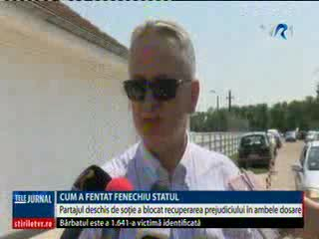 | Fostul ministru al Transporturilor, Relu Fenechiu, a fost eliberat condiţionat după ce a executat 3 ani şi jumătate de închisoare. Fenechiu fusese condamnat la 5 ani în dosarul Transformatorul pentru că în perioada 2002 – 2005 a vândut prin firmele sale transformatoare uzate la preţuri de produse noi către sucursala de întreţinere şi servicii energetice Electrice Moldova. În acest dosar statul nu a recuperat prejudiciul de peste 1 milion de euro.  Fenechiu a declarat că nu vrea să dea nici un ban până când nu primeşte înapoi transformatoarele cu care a păgubit statul vânzândui-le la suprapreţ.  Soţia acestuia a deschis un proces de partaj care durează de mai bine de 3 ani şi a blocat executarea, întrucât judecătorii nu pot lua şi partea din avere care aparţine dânsei.

Calificativ:  NEUTRU | România furată. RADET, datorii de 1 miliard euro | Digi24–21:00
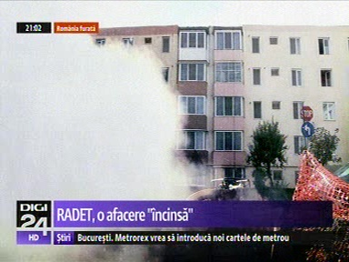 | În cadrul emisiunii „România furată”, de pe postul Digi24, s-au discutat următoarele subiecte:  - A doua reţea de distribuţie centralizată a energiei termice, după cea din Moscova este RADET din Bucureşti  - În 2003, procurorii anticorupţie îi reţineau pe 3 directori din companie în frunte cu directorul general Gheorghe Dabela, pentru ca ar fi luat mită în schimbul acordării unor contracte de modernizare a instalaţiilor regiei.  - Potrivit statisticile peste 4000 de avarii pe an s-au înregistrat în reţeaua de distribuţie.  - Ioana Stoica, preş, Sind. Liber. Indep RADET declară că dacă se modernizat aceste reţele de transport agent termic nu apăreau situaţii de întrerupere a conductelor pe timpul iernii.  - În 1990 RADET ajunge prin lege în proprietatea Consiliului General al municipiului Bucureşti şi preia în administrare a doua reţea din lume ca mărime după cea din Moscova. 566 de mii de apartamente şi 1,3 milioane de bucureşteni primesc căldură primesc căldură şi apă caldă de la societatea nou înfiinţată.  - Regia ia în administrare peste 4000 de km de conductă, peste 1000 de puncte termice, staţii centralizatoare şi module termice.  - Consde Com Trade.S.R.L este una dintre societăţile care au vândut regiei între 2009-2013,ţevi şi tablă în valoare de 948.414 euro.  - Firma a fost iradiată în 2016 de la Registrul Comerţului a avut sediul într-un apartament din sectorul 2.  - În prima jumătate a anului 2009, RADET a făcut plăţi către Consde Com Trade S.R.L în valoare de peste 100 de mii de euro. Din această sumă, aproape 10 mii de euro au fost decontaţi de RADET fără nicio justificare.  - În medie pierderile din reţea se ridică la peste 32 de mii de metri cubi de apă fierbinte în fiecare zi. Subvenţia pe care o plăteşte primăria capitale în fiecare an acoperă în acelaşi timp pierderile cauzate şi de reţeaua îmbătrânită.  - Preţul real al Gcal este de 343 lei, populaţia plăteşte 134 de lei, iar municipalitatea restul de 179 de lei.  - Pentru modernizarea şi recalibrarea reţelei de distribuţie a agentului termic, sunt neceare investiţii de 3,3 miliarde de euro.

